**Module 5: Stylesheet**

Tạo hai tập tin: **Customers.xml** chứa danh sách khách hàng ở mỗi quận, mỗi khách hàng gồm tên, tổng số tiền đã mua hàng và tài liệu này sẽ được định dạng bằng nội dung tập tin **Customers.css.**

***Bước 1*:** Tạo file **Customers.xml**.

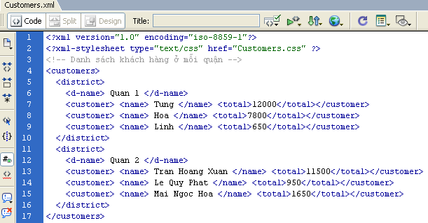

***Bước 2*:** Tạo file **Customers.css** chứa định dạng cho các thẻ xml.

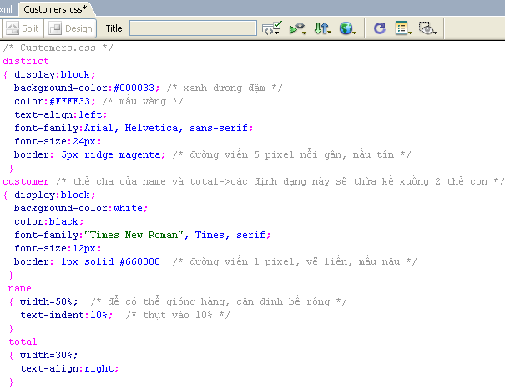

***Kết qủa***

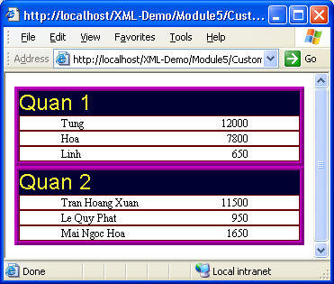

**Bài tập 1:**

Một đại học muốn hiển thị kết qủa thi của sinh viên trong tất cả các học kỳ dùng XML và CSS theo như hình vẽ.

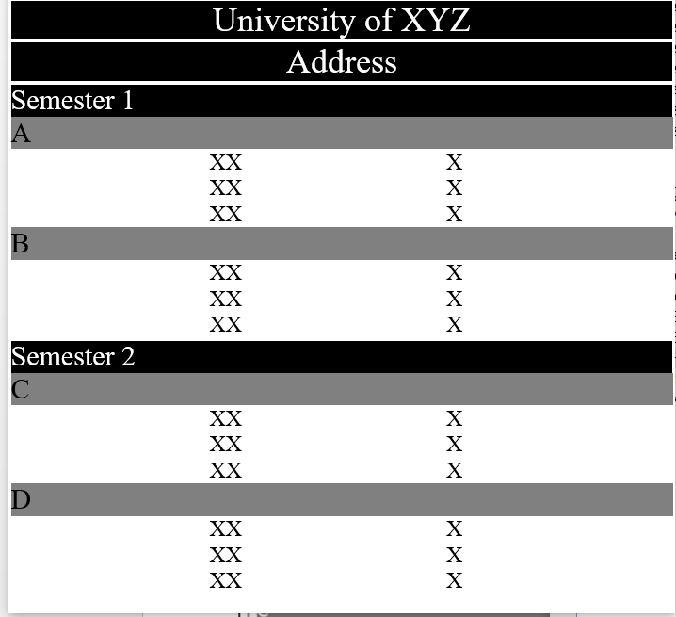

***Gợi ý về cấu trúc file.xml***

Thẻ gốc: **university**

Các thẻ con: **u-name**, **address,** và các thẻ **semester**

Thẻ **semester** có các thẻ con **semester-name** và các thẻ **subject**

Thẻ **subject** có các thẻ con **subject-name**, và một số thẻ **student**

Thẻ **student** có hai thẻ con **name**, **score**

***Gợi ý về cấu trúc file.css*** : Tham khảo bài mẫu ở trên.

**Bài tập 2:**

Cho file xml như sau:

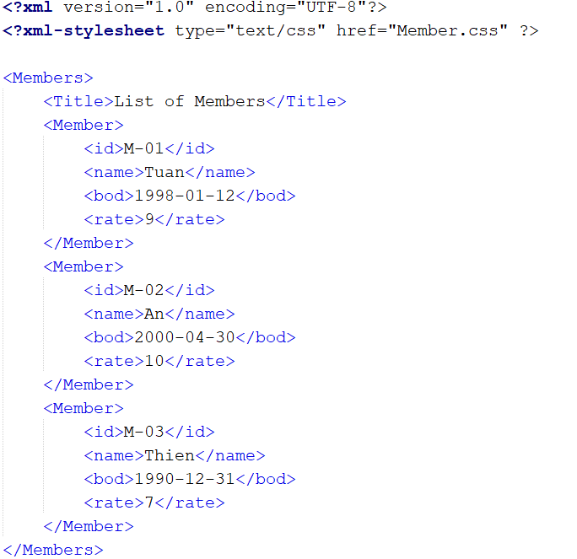

Hãy viết stylesheet để hiển thị kết quả như hình vẽ:

